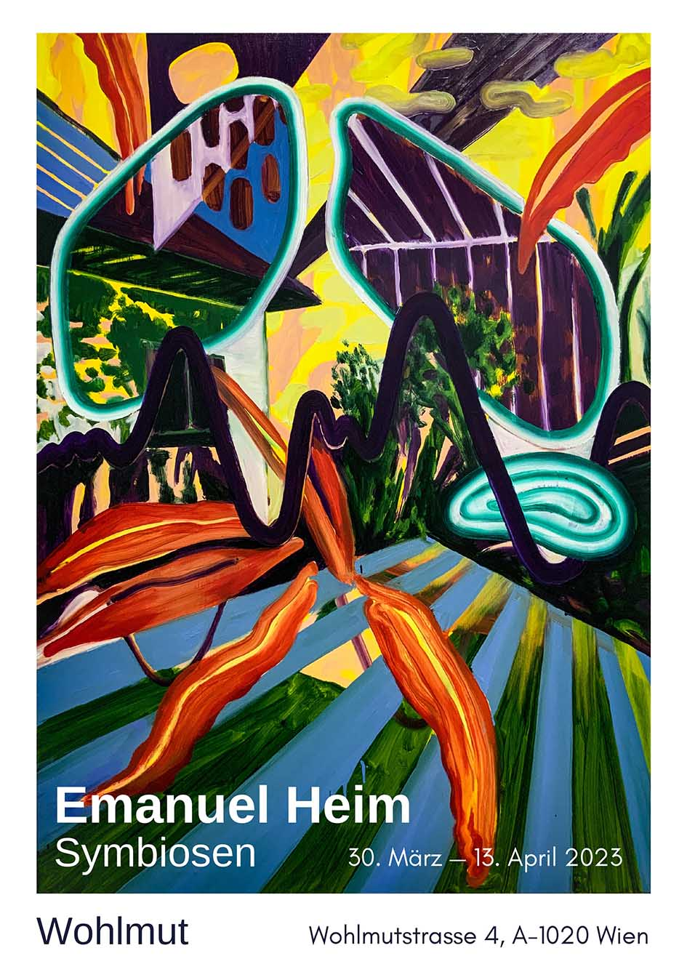

Emanuel Heim | Symbiosen
30. März — 13. April 2023
Eröffnung: 30. März 2023, 18 Uhr
Finissage: 13. April 2023, 18 Uhr
Öffnungszeiten: täglich 16 — 20 Uhr
Wohlmut: Wohlmutstrasse 4, A-1020 Wien

Emanuel Heim eröffnet am 30. März seine Ausstellung Symbiosen im Wohlmut. Zu sehen sind neue Arbeiten aus dem Atelier Berlin sowie die Werke, die im März 2023 während des Gastaufenthalts im Rahmen des Wohlmut AIR-Programmes in Wien entstanden sind.
Nach der ersten Einzelausstellung in der Galerie am Theater in Rüsselsheim und Gruppenausstellungen im Aargauer Kunsthaus und im Kunstmuseum Chur, ist Symbiosen Heims erste Ausstellung in Österreich.
«Kennzeichnend für Heim sind seine prägnant mutige Farbigkeit und die souveräne gestische Handschrift, mit der er an der schwimmenden Grenze zwischen expressiv figuralen bzw. naturalen Darstellungen und der Entgleisung von Gegenständlichkeit hin zu abstrakt räumlichen Kontexten, Flächen und Formen operiert. (...) Motivisch steht für Heim der Mensch im Mittelpunkt, wie er in seiner Suche nach sich selbst auch um Gemeinschaft ringt und wie er sich in einer Welt verortet, die mit der Natur ebenso verbunden ist wie mit architektonischen Szenerien oder geometrischen Formen und Artefakten.»
Dr. Karin Mairitsch
///////
Emanuel Heim (1992 in Lenzburg); Schule für Gestaltung Aarau; Schule für Gestaltung Basel — Fachklasse für Raum, Grafik und neue Medien; 2014 Abschluß der Fachklasse für Grafik in Luzern. Ausstellungstätigkeit in der Schweiz und in Deutschland; Werke in öffentlichen und privaten Sammlungen. Heim lebt und arbeitet in Berlin und Graubünden.

